

《数字电路与逻辑设计》

实验报告本

2022~2023学年第一学期

专 业 | 计算机科学与技术
班 级 | 计211
姓 名 | 单楚雄
学 号 | 21013025
指导教师 | 罗勇军

计算机系

实验三 实验名称 同步RS触发器的仿真分析 日期 12/14
- 实验目的
- 实验内容
- 电路图
- 实验操作及运行结果
- 实验中出现的问题和解决方法

一、实验目的
1，熟悉并验证触发器的逻辑功能。
2，掌握同步RS触发器的使用方法和逻辑功能的测试方法
二、实验内容
在Multisim13.0中构建同步RS触发器的仿真电路。

- 电路图

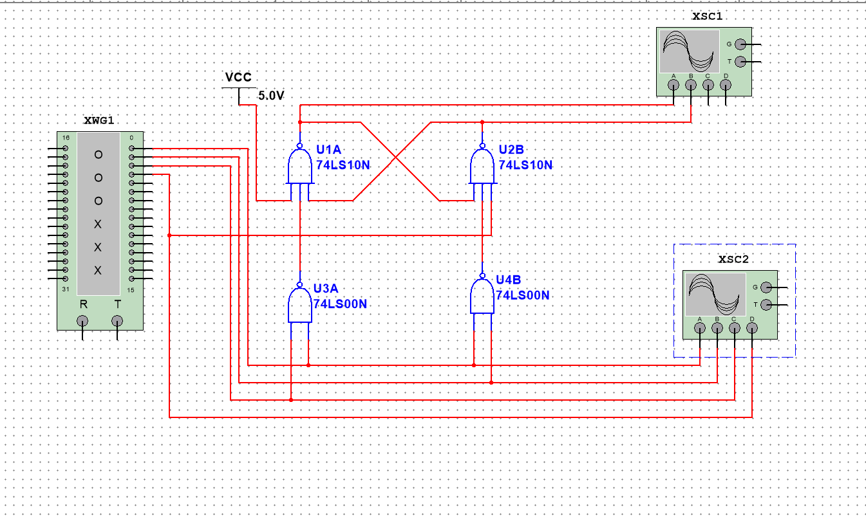

- 实验操作及运行结果
连接好电路图，双击字信号发生器的图标打开面板图，在字信号编辑区以十六进制（Hex）形式依次输入2,9,B,9,8,C,D,9,C,E,F,9,8,E,F,F,E,A,B,9,A,A共22个字组数据，鼠标右击最后一个字组数据进行循环字组信号终止设置；在Frequency区设置输出字信号的频率。
单击字信号发生器面板图Control区中的Brust，电路仿真开始。
分别双击两个四踪示波器的图标打开面板图，在Channel区，通过通道按钮调整各通道波形的位置及显示幅度，各通道均设置为DC耦合方式，并将各面板Timebase区中的Scale、X pos、Y/T设置一致。

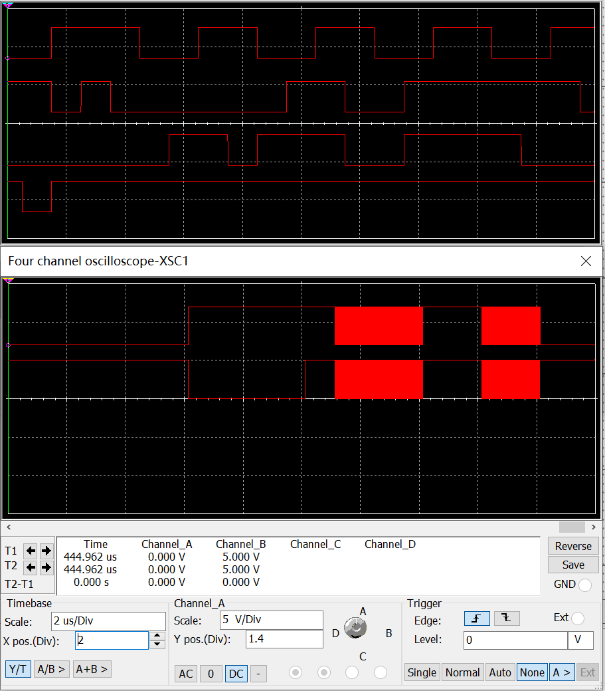

五、实验中出现的问题和解决方法
问题：
1，电路元件选择和电路图连接有点混乱。
2，通道选择按钮使用不熟悉。
3，实验结果图与预期不符。
解决方法：
- 继续深入了解各个选项的功能和作用。
- 多次实验，熟练操作。

